南充市二00六年高中阶段学校招生统一考试
数 学 试 卷
（满分100分，考试时间90分）
一、选择题（本大题共8个小题，每小题2.5分，共20分）
以下每小题都有代号为A、B、C、D的四个答案选项，其中只有一个是正确的，请把正确选项的代号填在相应的括号内．填写正确计2. 5分，不填、填错或填出的代号超过一个记0分．
1.下列式子中与计算结果相同的是（ ）
2，下列图形中，能肯定的是（ ）
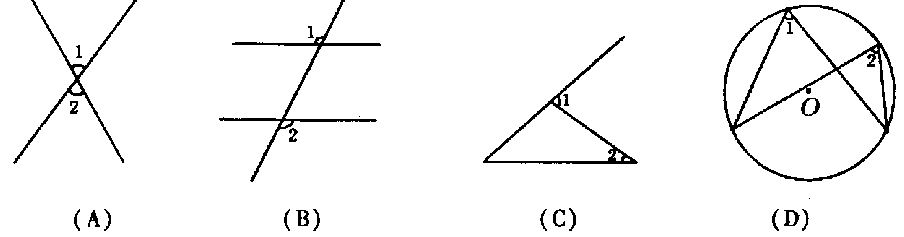
3.已知a <0，那么可化简为（ ）
A. -a B. a C. -3a D.3a
4.等腰三角形的底和腰是方程x²-6x+8=0的两根，则这个三角形的周长为（ ）
A.8 B.10 C.8或10 D.不能确定
5.某车间6月上旬生产零件的次品数如下（单位：个）：
0，2，0，2，3，0，2，3，1，2，
则在这10天中该车间生产零件的次品数的（ ）
A.众数是4 B.中位数是1.5
C.平均数是2 D.方差是1．25
6.如图，矩形ABCD中，BE ⊥AC于F，E恰是CD的中点，下列式子成立的是（ ）
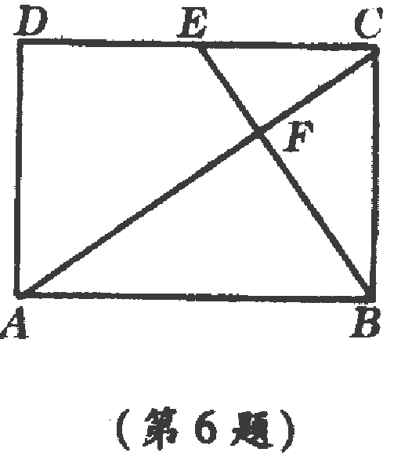
7.二次函数则（ ）
A． B.
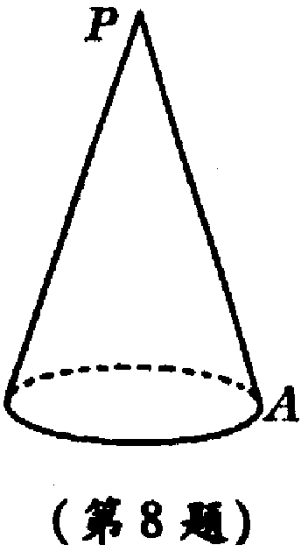
C. D.
8.如图，底面半径为1，母线长为4的圆锥，一只小蚂蚁若从A点出发，绕侧面一周又回到A点，它爬行的最短路线长是（ ）
二、填空题（本大题共4个小题，每小题2.5分，共10分）
将答案直接填在题中横线上．
9.若不等式-3x+n>0的解集是x<2，则不等式-3x +n <0的解集是_____________
10.如果是一元二次方程的两个根，那么的值是___________
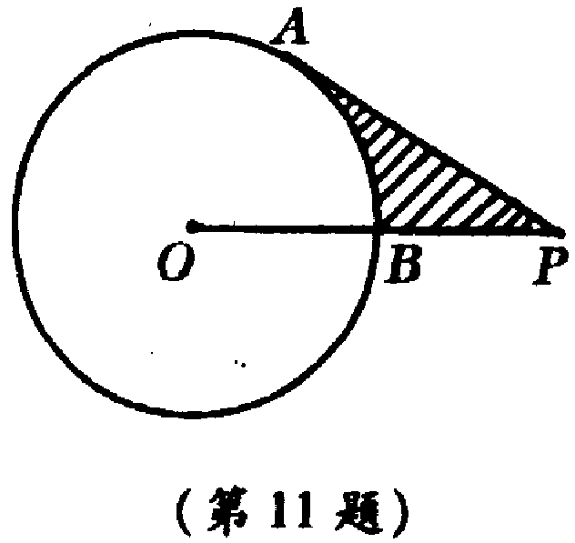
11.如图，PA切圆O于A，OP交圆O于B，且PB=1，PA=，则阴影部分的面积S=____________．
12．老师给出一个函数，甲、乙各指出了这个函数的一个性质：
甲：第一、三象限有它的图象；
乙：在每个象限内，y随x的增大而减小．
请你写一个满足上述性质的函数______________________
三、（本大题共2个小题，每小题6分，共12分）
13．计算:

14.有规律排列的一列数：2，4，6，8，10，12，…
它的每一项可用式子2n（n是正整数）来表示．
有规律排列的一列数：1，-2，3，- 4，5，-6，7，-8，…
(1)它的每一项你认为可用怎样的式子来表示？
(2)它的第100个数是多少？
(3) 2006是不是这列数中的数？如果是，是第几个数？

四、（本大题共2个小题，每小题8分，共16分）
15．已知：如图，OA平分
求证：△ABC是等腰三角形．

16 A、B两城铁路长240千米，为使行驶时间减少20分，需要提速10千米／时，但在现有条件下安全行驶限速100千米／时，问能否实现提速目标．

五、（本大题共2个小题，每小题8分，共16分）
17.如图，湖中有建筑物AB，某人站在建筑物顶部A在岸上的投影处C，发现自己的影长与 身高相等．他沿BC方向走30 m到D处，测得顶部A的仰角为300.求建筑物AB的高．

18.学校计划购买40支钢笔，若干本笔记本（笔记本数超过钢笔数）．甲、乙两家文具店的标价都是钢笔10元／支，笔记本2元／本，甲店的优惠方式是钢笔打9折，笔记本打8折；乙店的优惠方式是每买5支钢笔送1本笔记本，钢笔不打折，购买的笔记本打7．5折，试问购买笔记本数在什么范围内到甲店更合算。

六、（本大题共2个小题，每小题8分，共16分）
19.已知点A（0，-6），B（-3，0），C（m，2）三点在同一直线上，试求出图象经过其中一点的反比例函数的解析式并画出其图象．（要求标出必要的点，可不写画法．）

20.如图，PAB、PCD是圆O的两条割线，AB是圆O的直径，AC//OD.
(1)求证：CD=_________(先填后证)．
(2）若的值．

七、（本题满分10分）
21.如图，经过点M（-1，2)，N（1，-2)的抛物线与x轴交于A、B两点，与y轴交于C点．
(1)求b的值．
(2）若OC²＝OA·OB，试求抛物线的解析式．
(3)在该抛物线的对称轴上是否存在点P，使⊿PAC的周长最小？若存在，求出点P的坐标；若不存在，请说明理由．

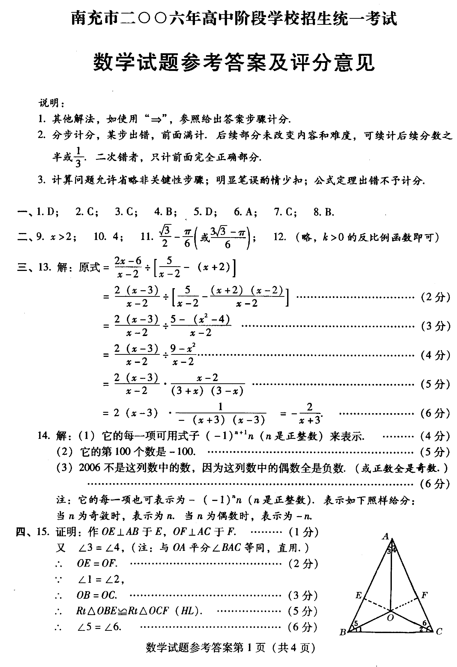
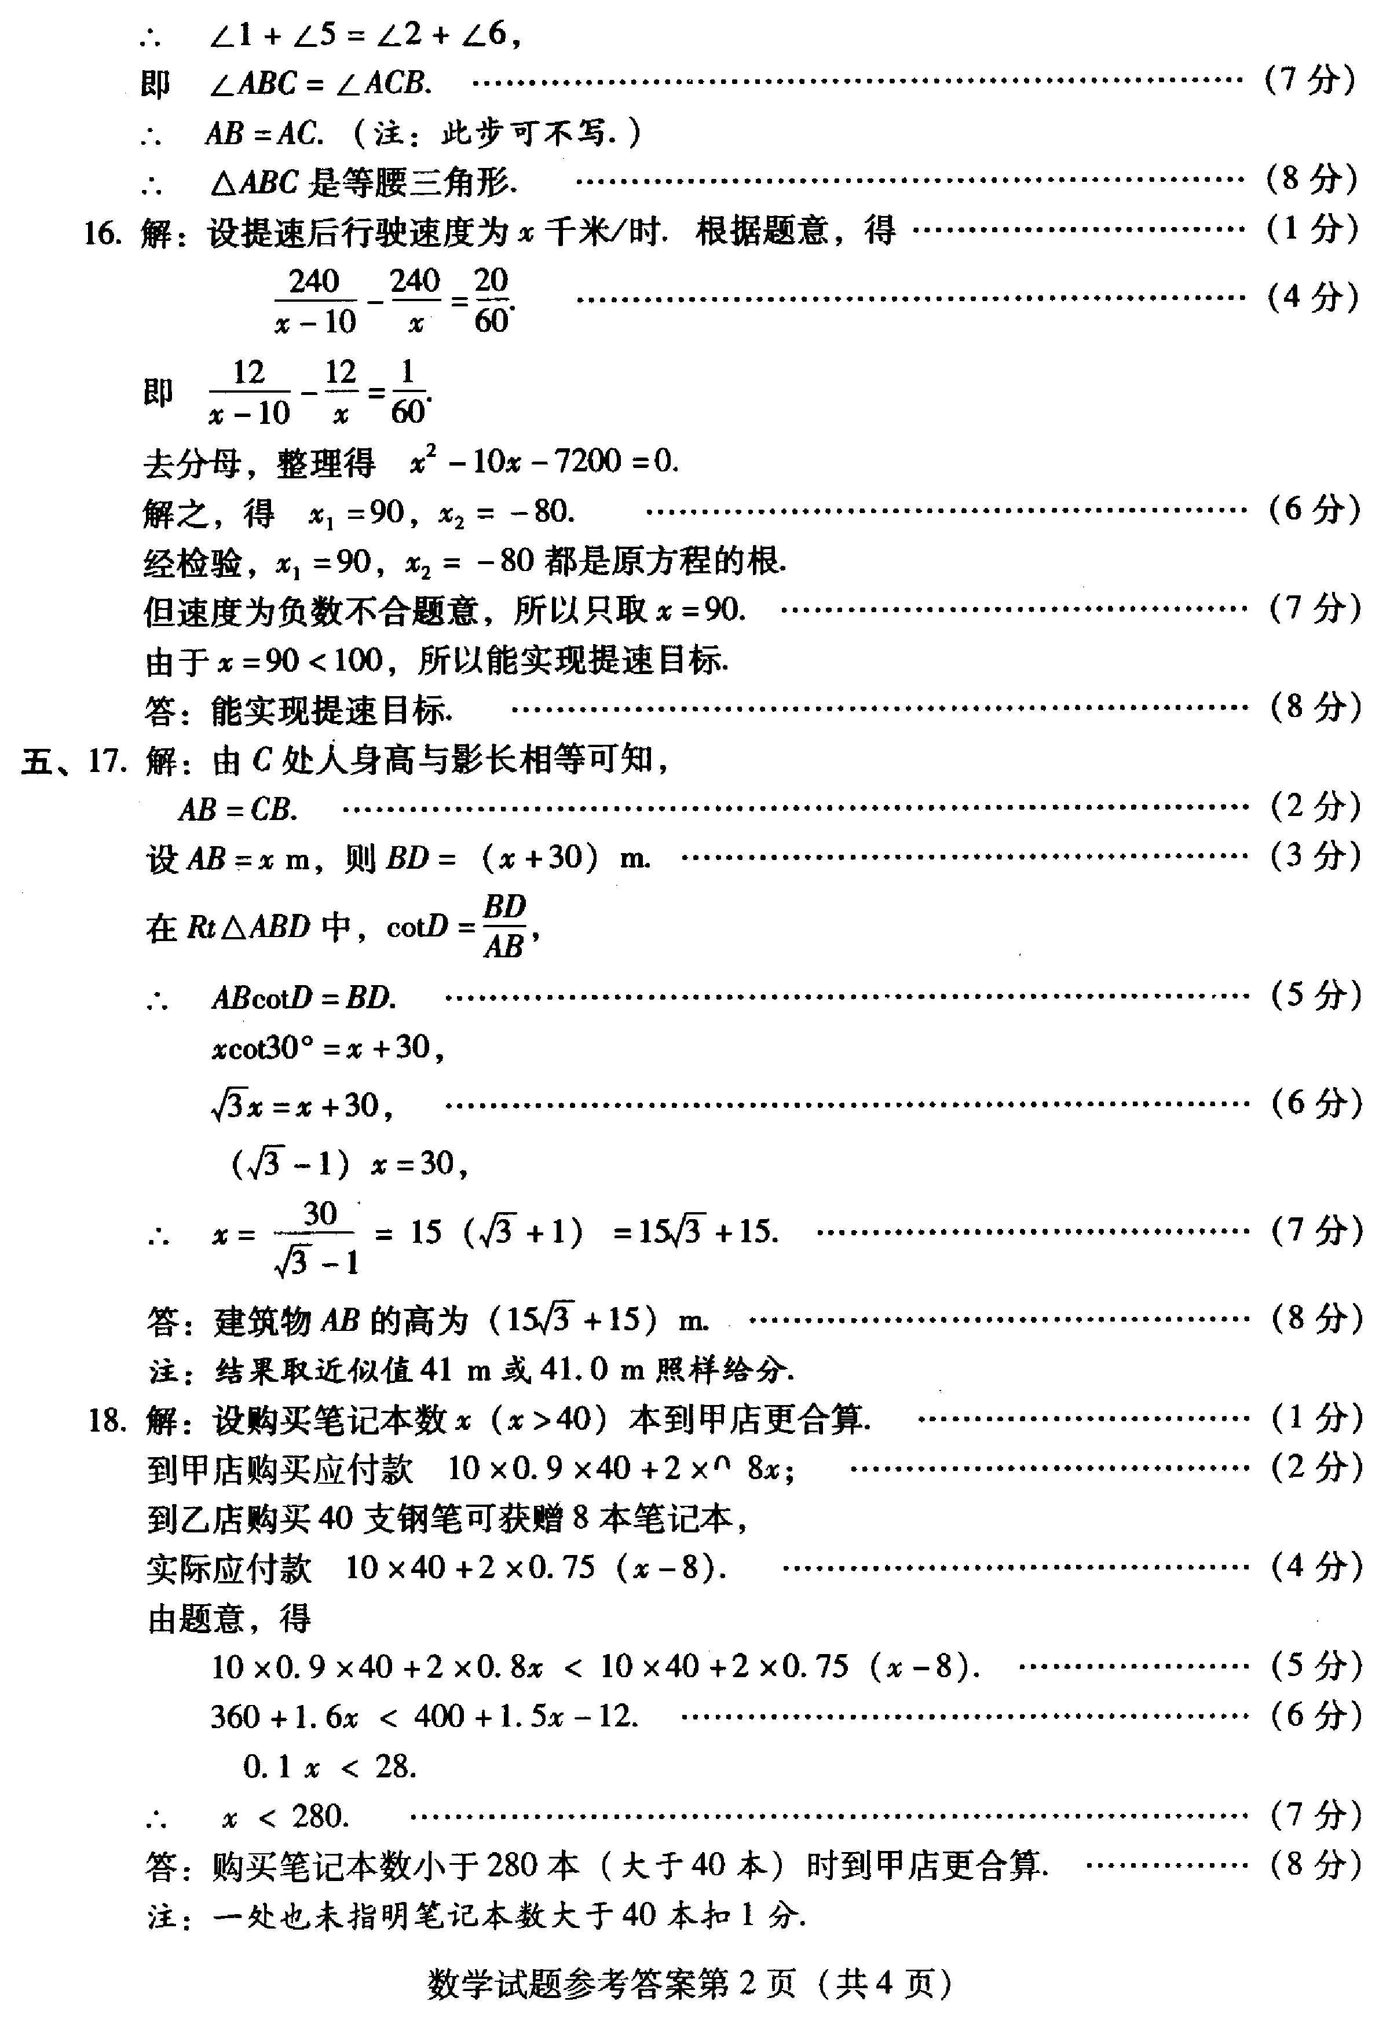
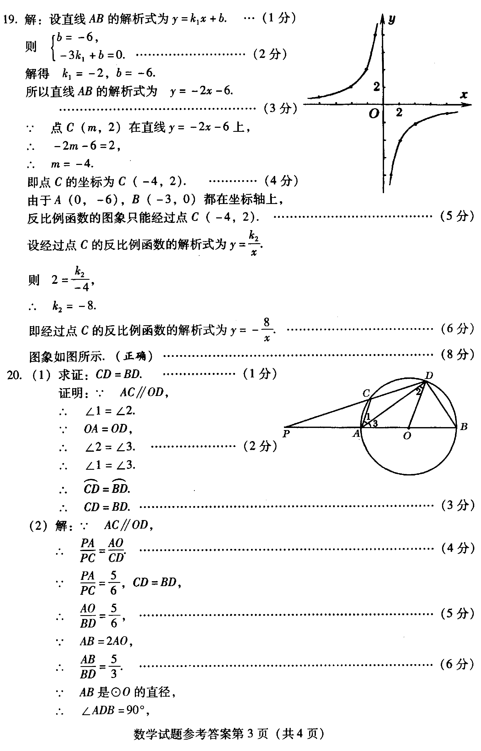
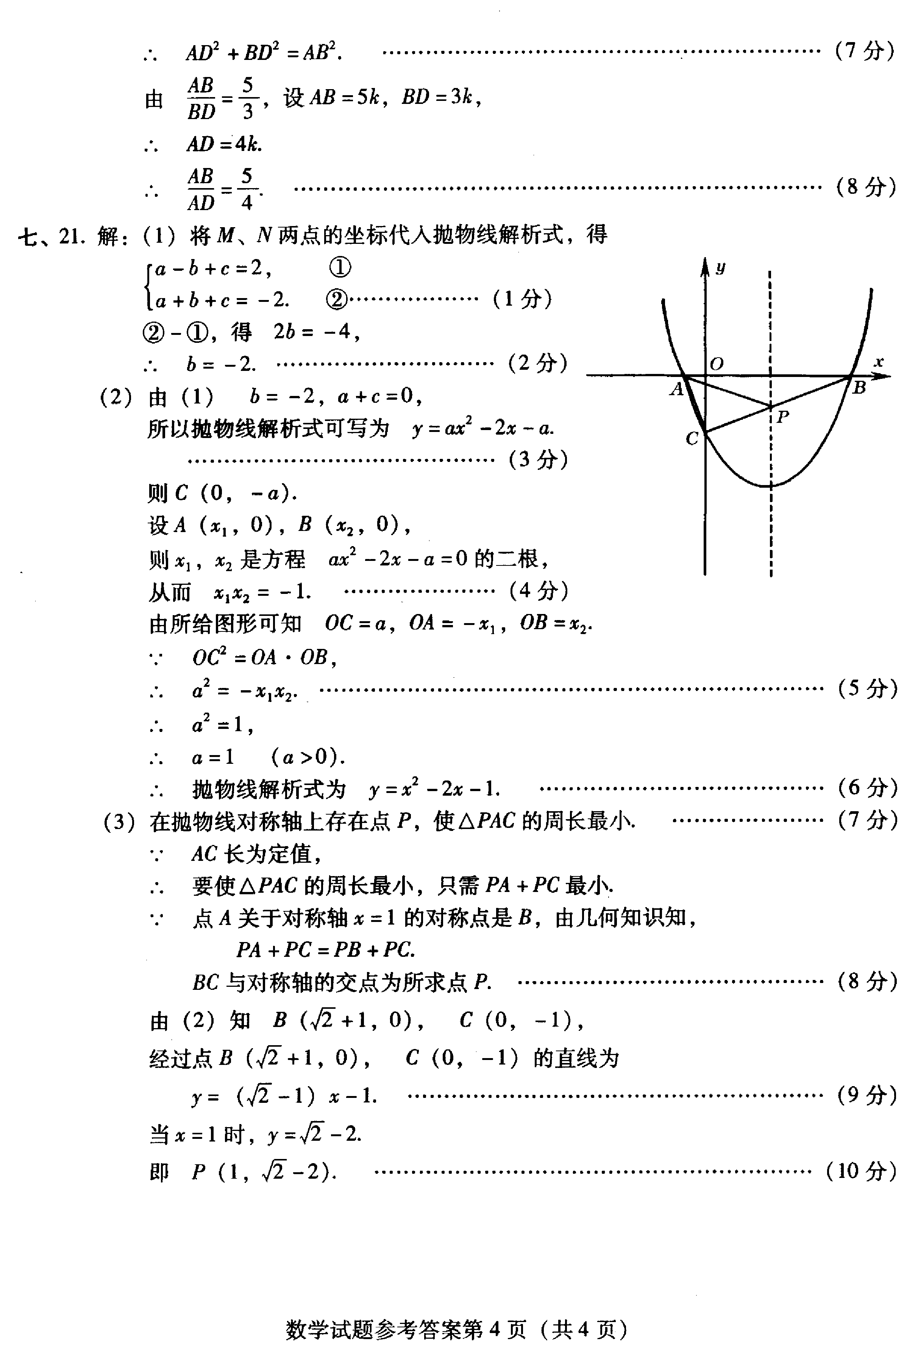

声明：本资料由 考试吧（Exam8.com） 收集整理，转载请注明出自 http://www.exam8.com
服务：面向较高学历人群，提供计算机类，外语类，学历类，资格类，会计类，工程类，医学类等七大类考试的全套考试信息服务及考前培训.

